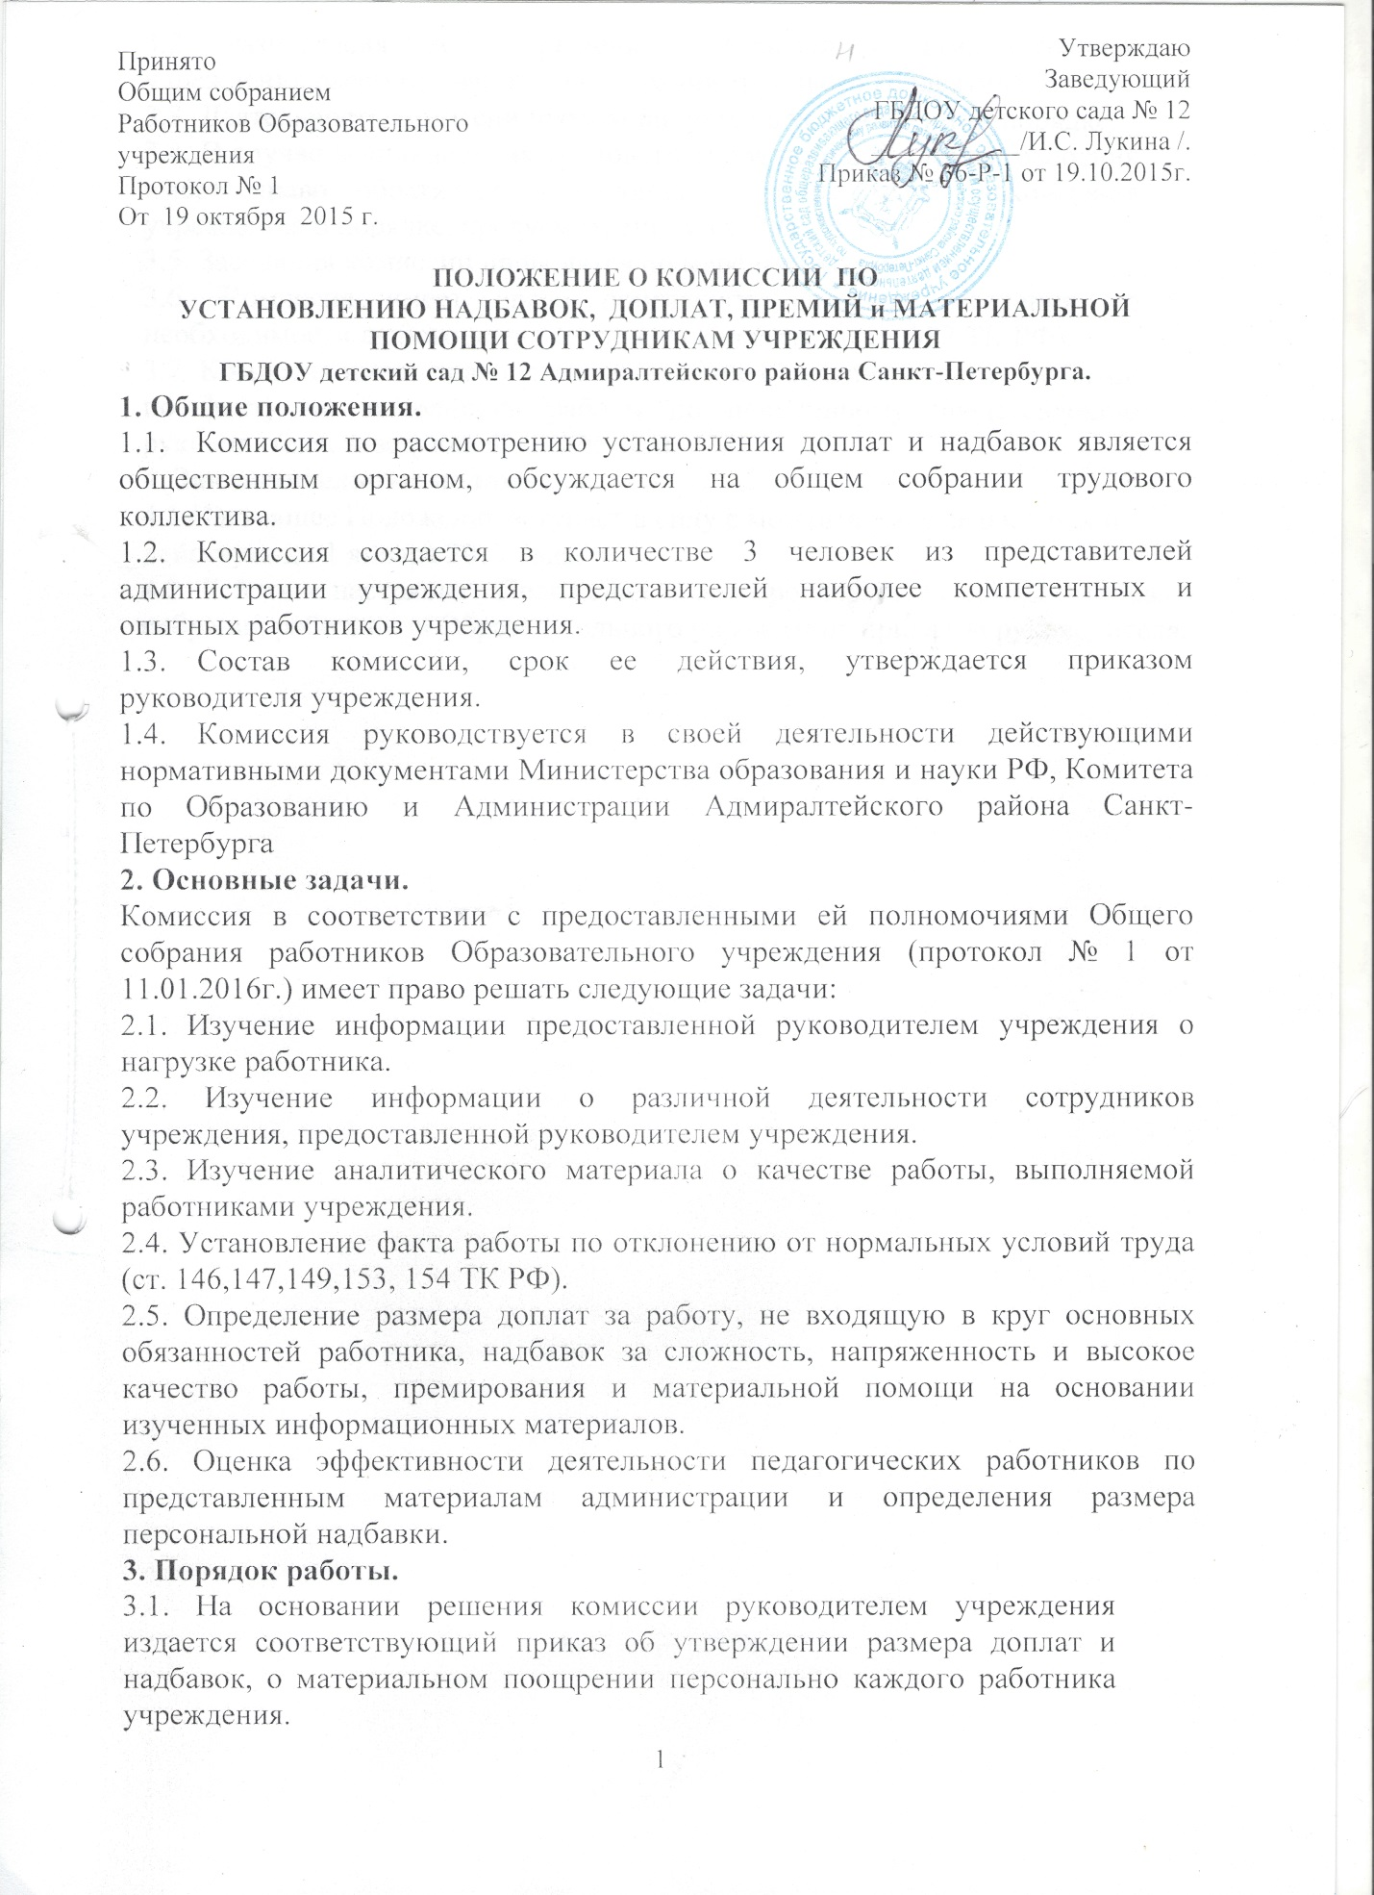
ков образовательного учреждения.
19.10.2015г.
работни-
3.2. Разногласия между решением комиссии и администрацией учреждения рассматриваются на собрании трудового коллектива.
3.3. Деятельность комиссии протоколируется в установленном порядке.
3.4. В случае возникновения трудового спора по оплате труда, работник имеет право обратиться в районный суд по месту нахождения учреждения в порядке, предусмотренном ст. 391 ТК РФ.
3.5. Заседания комиссии проводятся по мере необходимости.
3.6. Комиссия имеет право приглашать на свои заседания по необходимости любого члена трудового коллектива (ст. 387 ТК РФ).
3.7. Комиссия имеет право принять решение о снятии доплат и надбавок по факту не выполнения работы по письменному представлению руководителя, заведующей хозяйством.
4. Заключительные положения.
4.1 Настоящее Положение вступает в силу с момента его утверждения и действует до 1 января 2017 года.
4.2. Действие настоящего Положения может продлеваться с согласия Общего собрания работников Образовательного учреждения приказом руководителя.

